LOCALIDAD:  **Brañosera**

**Interrumpido servicio de bibliobús hasta la resolución de la situación que afecta al   
Centro Provincial Coordinador de Bibliotecas.**

**Se comunicarán nuevas fechas lo antes posible.**

**Disculpen las molestias.**

Para realizar peticiones o consultas:

**Teléfono** : 683 37 37 74

Correo-e : laura.andres@jcyl.es; cpcb.palencia@jcyl.es

**CENTRO COORDINADOR DE BIBLIOTECAS DE PALENCIA**

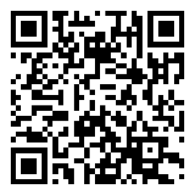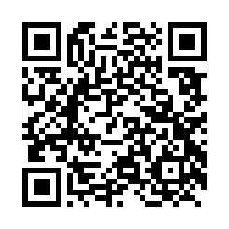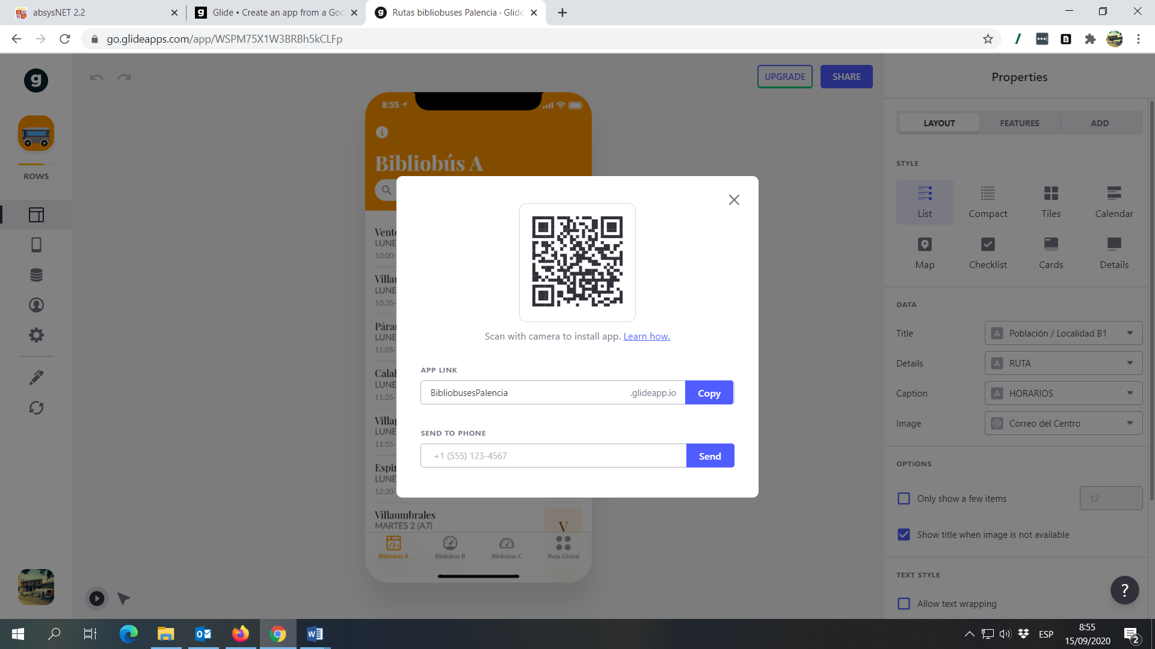App Facebook Canal Whastapp